CARABINA MIRA ABERTA 10m

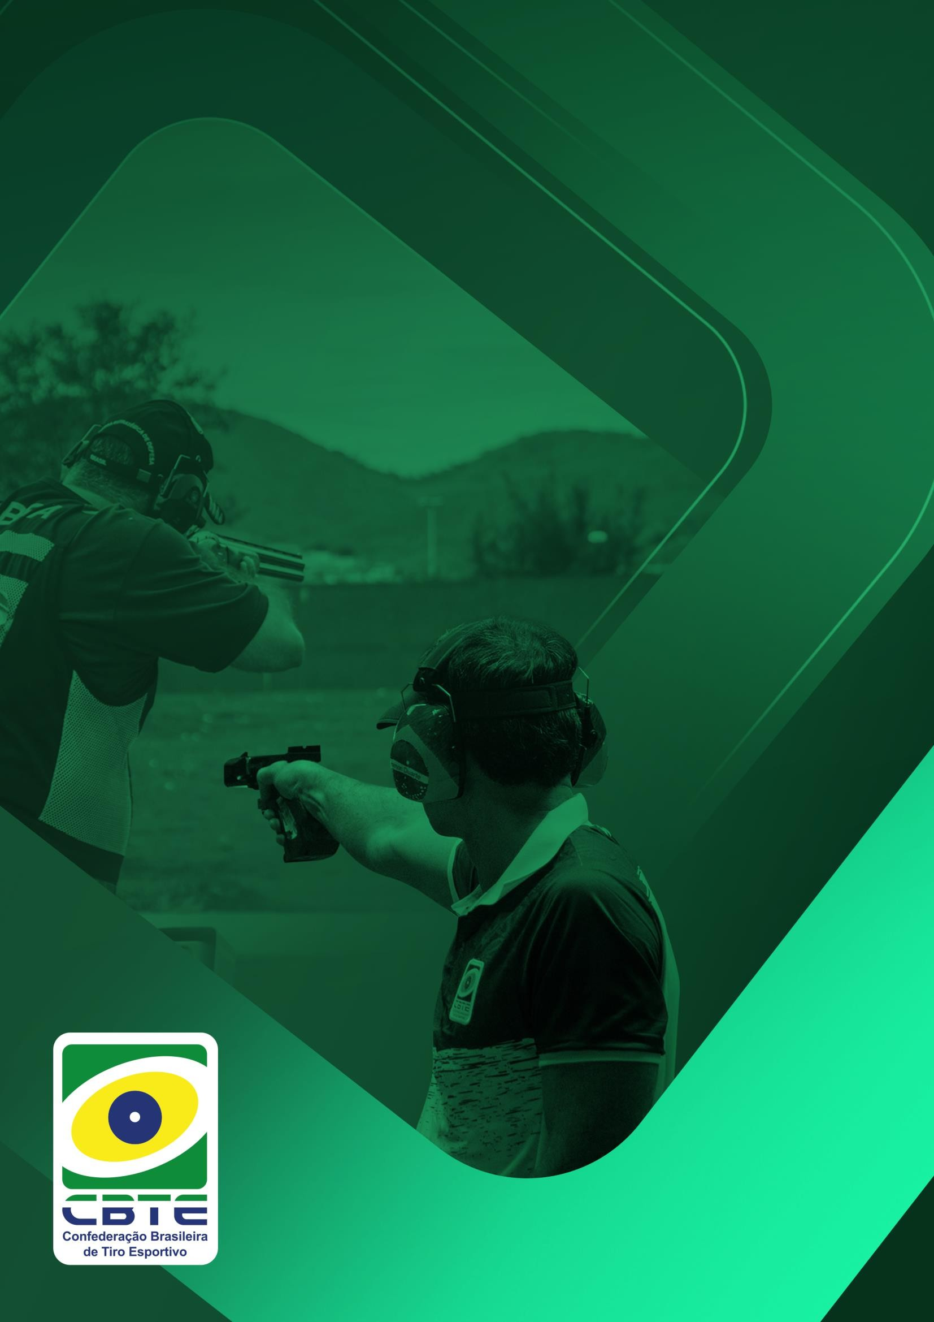

REGULAMENTO

**Atualizado em 03/01/2025**

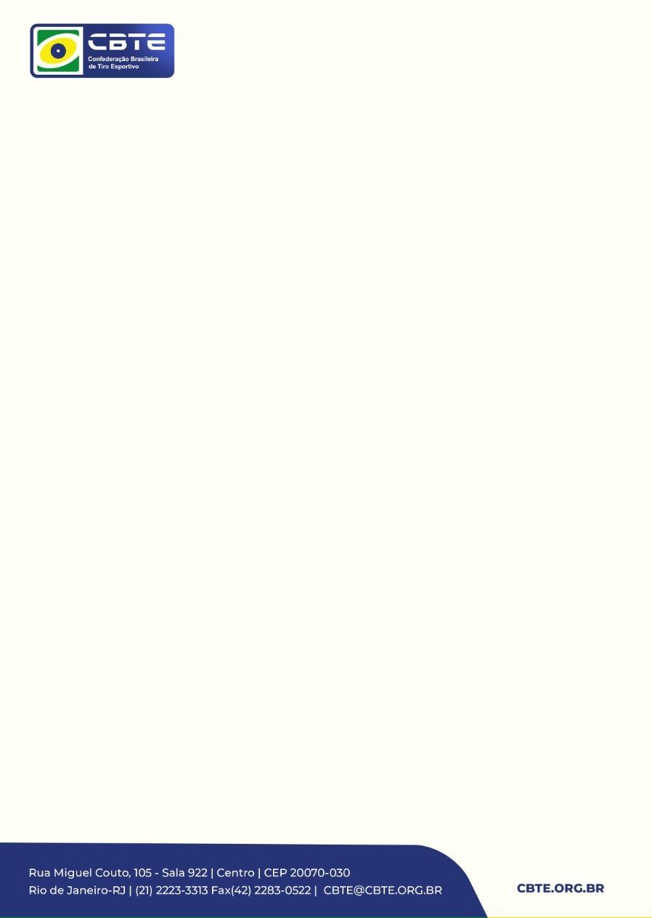**Confederação Brasileira de Tiro Esportivo**

# Carabina Mira Aberta 10m

**REGULAMENTO**

**Atualizado em 03/01/2025**

1. **Finalidade**

Regulamentar a prova de Carabina Mira Aberta 10m no âmbito da Confederação Brasileira de Tiro Esportivo.

1. **Descrição da Prova**

## Distância

10 (dez) metros.

## Alvo

De pistola de ar da ISSF.

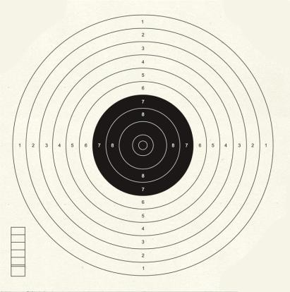

Em locais com disponibilidade de alvo eletrônico, desde que devidamente homologado, será permitido seu uso.

## Posição

De pé, sem nenhum tipo de apoio ou suporte. A sustentação da arma se dará com ambas as mãos e o ombro. Um dos cotovelos poderá estar apoiado no quadril.

Obs.: 1 - Para a categoria infanto-juvenil (até o ano em que completa 11 anos de idade) será permitido o apoio conforme especificações abaixo:

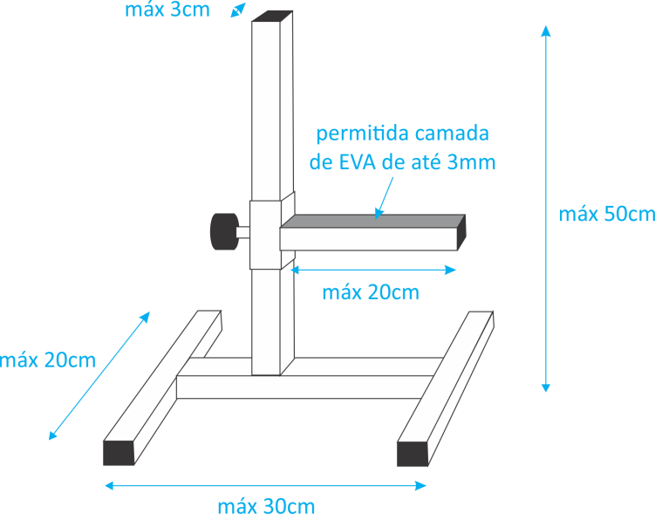

2 - O atleta infanto-juvenil poderá ter auxílio de terceiro (LOADER), exclusivamente para armar a carabina e zelar pela segurança, não podendo tocar no equipamento durante o disparo ou oferecer orientação durante a prova.

**2**

**Confederação Brasileira de Tiro Esportivo**

# Carabina Mira Aberta 10m

**REGULAMENTO**

**Atualizado em 03/01/2025**

* 1. **Arma**
     1. Serão permitidas todas as armas longas que contenham as seguintes especificações:
        1. Calibre 4,5mm e Cano basculante;
        2. Miras abertas sem nenhum tipo de aparelho ótico;
        3. A alça de mira deve ficar obrigatoriamente à frente da posição do gatilho. Considera-se para este efeito o ponto de inserção do gatilho no mecanismo;
        4. Poderão ter filamento de fibra ótica na Maça e na Alça de Mira;
        5. O acionamento pode ser por mola metálica em espiral ou pelo sistema de mola pneumática, como o Gás RAM.
        6. Armas com peso com de até 5,4 (cinco vírgula quatro) Kg, incluindo as miras. (o peso poderá ser original da arma ou complementado, desde que tal complemento se restrinja à parte interna da coronha).
     2. Não será permitido:
        1. Armas olímpicas, mesmo que tenham sido adaptadas.
        2. Acessórios de armas olímpicas.
        3. Modificações ou adaptações que alterem as características originais da arma: uso de contrapesos de cano, contrapesos externos na coronha, freio de boca, compensador, garfo, apoio do rosto ajustável, elevador do apoio do rosto, qualquer tipo de apoio para mão sob a coronha, tubo prolongador do cano/maça de mira, coronha olímpica.

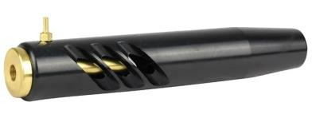Obs.: ponteira de cano ou “cocking lever” não se confunde com compensador, “air stripper” ou prolongador de cano. Ver Regulamento Dimensional de Carabinas.

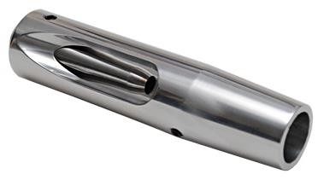

Compensador

**Uso vedado**

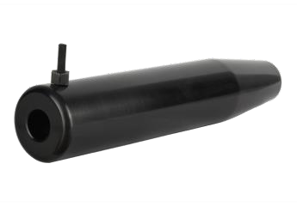

Ponteira ou "cocking lever"

**Uso Permitido**

* 1. Soleira com regulagem horizontal e angular. Caso este equipamento conste na arma (original ou adaptada), a mesma deverá ser alinhada e fixada, permitido ajuste exclusivamente de altura.

Compensador ou “Air Stripper”

**Uso vedado**

* 1. Fitas adesivas, fita grip ou emborrachada, esparadrapos, silicone, lixas, pintura "bate-pedra" ou qualquer material que venha a aumentar a aderência da mão ou corpo do atleta em qualquer parte da arma.
  2. Para fins de manutenção, será aceita a utilização de componentes similares aos originais em forma e função.
     1. Serão permitidos:
        1. Alça de mira com ajuste micrométrico, mesmo que adaptada de qualquer outra arma.

**3**

**Confederação Brasileira de Tiro Esportivo**

# Carabina Mira Aberta 10m

## REGULAMENTO

**Atualizado em 03/01/2025**

* + - 1. 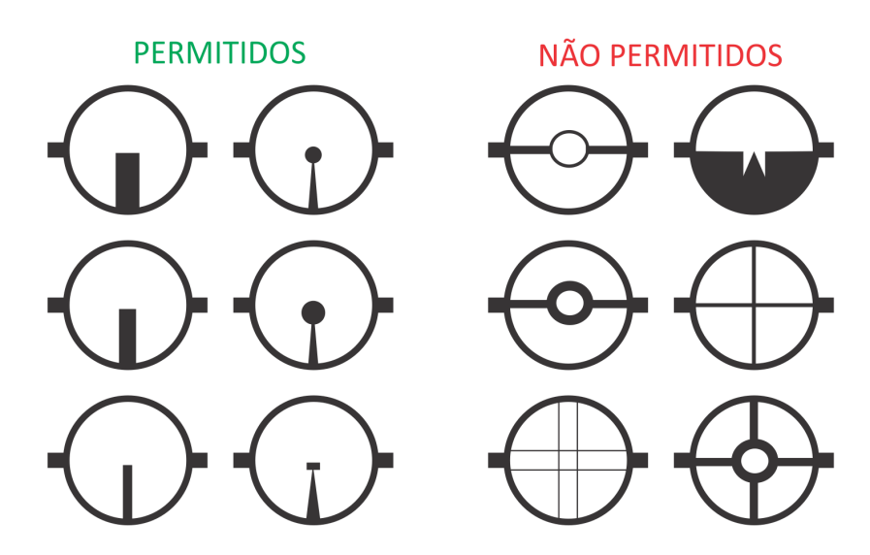Túnel de massa de mira com *insertes* do tipo torre ou pino. Ajustes na altura da alça serão permitidos para efeito de alinhamento à massa com túnel, respeitado os limites constantes do Regulamento Dimensional de Carabinas - Provas Nacionais ou em gabarito disponibilizado no site da CBTE.
      2. Zigrinado em qualquer parte da coronha ou telha.
      3. Coronha de madeira ou polímero com perfil de caça ou sporter, conforme Regulamento Dimensional de Carabinas - Provas Nacionais. Ajustes de comprimento de coronha ou soleira, para maior ou menor serão permitidos, respeitados os limites constantes no mesmo regulamento ou em gabarito disponibilizado no site da CBTE.

## Equipamento

* + 1. Não será permitido o uso de bancada móvel para descanso da arma no intervalo do tiro.
    2. Não será permitido o uso de calça de tiro, botas de tiro ou que cubram o tornozelo (maléolo), casaco de tiro, bandoleira, qualquer tipo de luva ou munhequeira, bem como qualquer outro tipo de vestimenta utilizada em provas olímpicas ou que facilite o tiro, como jaqueta jeans, de couro ou similares. Agasalhos esportivos são permitidos desde que estejam visíveis os punhos do atleta.
    3. O uso de luneta de observação ou câmera para gravação de imagem sobre a bancada é permitido, desde que sem comunicação externa e que não atrapalhe outro atleta.
    4. Óculos de tiro são permitidos, porém deverão seguir as regras da ISSF.

## Competição

* + 1. **Ensaio**

Um alvo de ensaio com número de tiros livre, dentro do tempo de prova.

## Prova

10 (dez) séries de 3 (três) tiros em 10 (dez) alvos de prova, perfazendo 30 (trinta) disparos no total. Opcionalmente, a critério do organizador local, poderá ser reduzido para 6 (seis) séries de 5 (cinco) tiros em 6 (seis) alvos de prova, mantendo-se os 30 (trinta) disparos no total. Nas etapas do Provas On-line o organizador local poderá adotar o mesmo critério para todos os atletas ou critérios diferentes para classes diferentes. Para as Provas Presenciais, a CBTE poderá adotar número menor de disparos por alvo para todas ou apenas uma classe.

Disparos involuntários ou que não atinjam o alvo serão contados como zero.

Após o primeiro disparo de prova, o alvo de ensaio não poderá mais retornar ao transportador, exceto em caso de pane que envolva troca de posto ou equipamento.

**4**

## Tempo

35 (trinta e cinco) minutos para o ensaio e prova.

**Confederação Brasileira de Tiro Esportivo**

# Carabina Mira Aberta 10m

## REGULAMENTO

**Atualizado em 03/01/2025**



Obs.: 1 - Todos os alvos, inclusive Ensaio, deverão ser numerados e rubricados pela direção ou árbitro da prova. A rubrica poderá ser substituída por carimbo específico da direção ou árbitro.

2 - Os alvos serão entregues ao atleta imediatamente antes do tempo de preparação, que deverá conferir numeração e quantidade.

3 - Não é permitido qualquer objeto alheio à prova sobre a bancada. Uma flanela ou toalha é permitida, desde que inspecionada previamente pelo árbitro.

## Pontuação especial

Os tiros que atingirem o centro olímpico (X) terão o valor de 12 (doze) pontos.

## Comandos

* "Seu tempo de 3 minutos de preparação começará a partir de agora"
* "Começar"
* "Prova encerrada – armas em segurança"

Obs.: 1 - Armas em segurança significa: abertas e descarregadas sobre a bancada (com a utilização de *safety flag* ou fio de cor viva em sua câmara) ou em seus invólucros.

1. - Não é permitido o municiamento durante o tempo de preparação.
2. - Durante o Tempo de Preparação o atleta poderá fazer visada no alvo de ensaio e fazer disparo em seco (sem munição).
3. - Encerrada a prova, o atleta deverá conferir novamente a numeração e quantidade de seus alvos antes de serem recolhidos pela arbitragem.

## Falhas de munição ou de arma

Serão consideradas como zero, se não solucionadas no tempo destinado à prova.

## Tiro cruzado

Serão considerados como zero. O atleta que atingir o alvo de outro concorrente, quando identificado, será penalizado em 2 (dois) pontos, não podendo repetir o próprio disparo. Na impossibilidade de se identificar qual é o tiro cruzado, será computado o valor mais alto, cabendo ao atleta que desejar que não lhe seja atribuído um impacto em seu alvo informar imediatamente ao árbitro.

## Apuração

Os alvos serão apurados no estande de tiro, sempre que possível, ao final da prova.

## Penalização para tiros dados a mais.

Serão computados os impactos mais baixos de cada alvo e aplicada uma penalização de menos 2 (dois) pontos no total.

## Observação

Casos omissos serão resolvidos segundo princípios do Regulamento do Campeonato Brasileiro de Carabina, Pistola e Rifle CBTE e Regulamento Geral de Carabina e Pistola da ISSF, nesta ordem.

**5**